Actividad de aprendizaje continuo

Física General I

Jose Alejandro Chavarria Madriz

Prof. Juan Carlos Lobo

# Desarrollo del problema 1

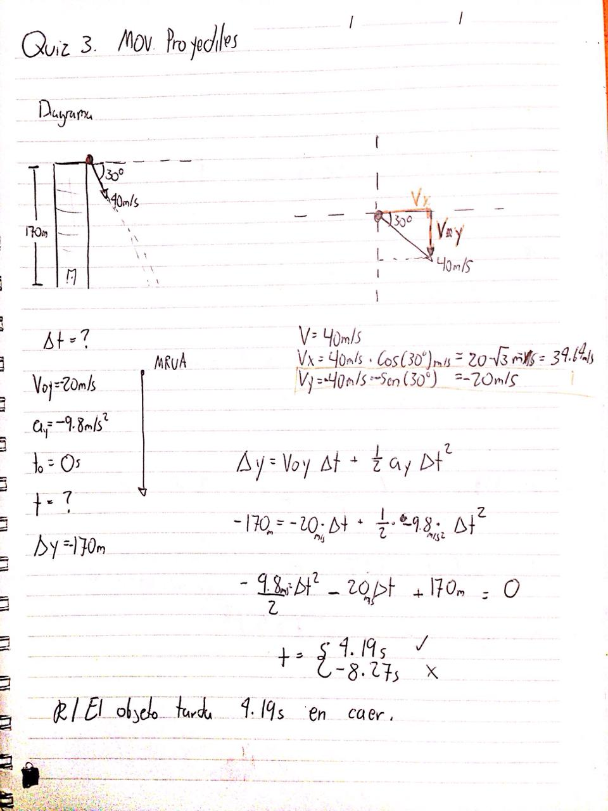

# Errores cometidos

## Pregunta 2:

Se comete un error en el segundo ítem del Quiz. Se responde que “En el punto A es igual que en el punto B”, en vez de la opción correcta “En el punto A es mayor que en el punto B”.

El error cometido es de naturaleza física pues al realizar la lectura del problema no queda claro si se busca se pregunta por la rapidez en el eje X o Y, si es más bien en general. El error fue entonces identificar la rapidez del movimiento por sus componentes y no como un único vector. Al errar en este concepto se asume que la pregunta esta enfocada en el eje X y se responde erróneamente. Con el análisis adecuado se hubiera concluido que en efecto la rapidez En el punto A es mayor que en el punto B, pues si se toma como la suma de ambas componentes para el punto B la componente en Y es cero, y es el único punto donde eso sucede, y por lo tanto en A como en muchos otros puntos hay una mayor rapidez que en B.

Estrategias para corregir los errores: tomar un poco más de tiempo al leer y analizar los problemas. Asumir menos lo que se plantea y asegurarse de comprender bien lo que el ejercicio está preguntando, pues lo que respecta a conceptos teóricos no hay problemas.